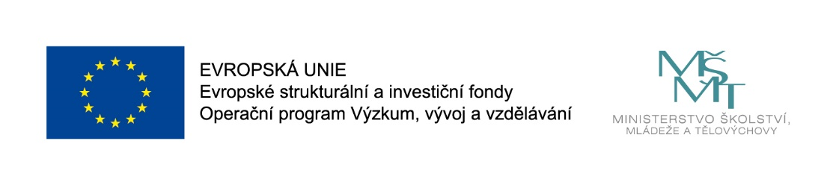

Místní akční plán rozvoje vzdělávání III.

v území SO ORP Beroun

(MAP III.)

Město Beroun je realizátorem a nositelem projektu s názvem: „Místní akční plán rozvoje vzdělávání ORP Beroun III.“, reg. č. projektu: CZ.02.3.68/0.0/0.0/20_082/0023004 (dále jen MAP III.), který je realizován v rámci Výzvy č. 02_20_082 pro Akční plánování v území v prioritní ose 3, Operační program Výzkum, vývoj a vzdělávání (OP VVV), je finančně podpořen z prostředků EU a státního rozpočtu ČR.
Doba realizace: od 1. 10. 2022 do 30. 11. 2023.

SAMOSTATNÉ WEBOVÉ STRÁNKY PROJEKTU
ODKAZ NA WEBOVÉ STRÁNKY PROJEKTU MAP III. A KONTAKTY:
http://www.mapberoun.cz/

CÍLE PROJEKTU/VÝSTUPY PROJEKTU
Projekt MAP III. zajistí pokračování a zejména udržení výše kvality nastavené spolupráce všech aktérů vzdělávání na území SO ORP Beroun, která byla budována a systematicky rozvíjena již od roku 2016 až dosud (MAP I., MAP II.) a prokazatelně vede ke zlepšení kvality vzdělávání v 60 školských subjektech (v základních a mateřských školách v území ORP Beroun), což představuje 95 % škol působících na daném území dle Rejstříku škol MŠMT.
Cílem MAP III. je nadále podporovat a rozvíjet proces strategického řízení a plánování,
který vede k naplnění konkrétních cílů a vizí škol nejen dle územní strategie MAP a souvisejícího Strategického rámce MAP, ale i dle dílčích potřeb regionu, které jsou definovány v dílčích ročních akčních plánech (RAP). Společnou snahou je bezezbytku aktivity v RAP v závazně stanoveném časovém termínu splnit – realizovat.
Dílčím cílem MAP III. je udržet funkční Realizační tým MAP po dobu přechodného období mezi operačními programy OP VVV (období 2014-2020) a OP JAK (období 2021-2027), a to včetně zabezpečení stálé dostupnosti odborných kapacit v území a dále včetně vyhodnocení přínosu MAP I., MAP II. principem externí evaluace (3E+). Projekt MAP III. tedy zabezpečuje návaznost podpory škol prostřednictvím „MAP“ v období od 1.10.2022 do 30.11.2023, kdy během tohoto období dojde k připravenosti škol v území SO ORP Beroun na realizaci MAP IV., tj. budou definovány vzdělávací opatření a aktivity vedoucí k rozvoji škol jako celku v souladu s prioritami Strategie 2030+.

